供热管道安装施工工艺标准

依据标准：
《建筑工程施工质量验收统一标准》 GB50300-2001
《建筑给水排水及采暖工程施工质量验收规范》 GB50242-2002
1、范围
本工艺标准适用于民用建筑群（小区）饱和蒸汽压力不大于0.8MPa，热水温度不超过150℃的室外采暖及生活热水供应管道（包括直埋、地沟或架空管道）安装工程。
2、施工准备
2.1材料要求
2.1.1管材：碳素钢管、无缝钢管、镀锌碳素钢管应有产口合格证，管材不得弯曲、锈蚀、无飞刺、重皮及凹凸不平等缺陷。
2.1.2管件符合现行标准，有出厂合格证、无偏扣、乱扣、方扣、断丝和角度不准等缺陷。
2.1.3各类阀门有出厂合格证，规格、型号、强度和严密性试验符合设计要求。丝扣无损伤，铸造无毛刺、无裂纹，开关灵活严密，手轮无损伤。
2.1.4附属装置：减压器、疏水器、过滤器、补偿器、法兰等应符合设计要求应有产品合格证及说明书。
2.1.5型钢、圆钢、管卡、螺栓、螺母、油、麻、垫、电气焊条等符合设计要求。
2.2主要机具：
2.2.1机具：砂轮锯、套丝机、台钻、电焊机、煨弯器等。
2.2.2工具：套丝板、压力案、管钳、活扳子、手锯、手锤、台虎钳、电气焊工具、钢卷尺、水平、小线等。
2.3作业条件：
2.3.1安装无地沟管道，必须在沟底找平夯实，沿管线铺设位置无杂物，沟宽及沟底标高尺寸复核无误。
2.3.2安装地沟内的干管，应在管沟砌完后，盖沟盖板前，安装好托吊卡架。
2.3.3安装架空的干管，应先搭好脚手架，稳装好管道支架后进行。
3、操作工艺
3.1工艺流程：
3.1.1直埋：
3.1.2管沟：
放线定位→挖土方→砌管沟→卡架制安装→管道安装→补偿器安装→水压试验→防腐保温→盖沟盖板→回填土
3.1.3架设：
放线定位→卡架安装→管道安装→补偿器安装→水压试验→防腐保温
3.2直埋管道安装：
3.2.1根据设计图纸的位置，进行测量，打桩、放线、挖土、地沟垫层处理等。
3.2.2为便于管道安装，挖沟时应将挖出来的土堆放在沟边一侧，土堆底边应与沟边保持0.6～1m的距离，沟底要求找平夯实，以防止管道弯曲受力不均。
3.2.3管道下沟前，应检查沟底标高沟宽尺寸是否符合设计要求，保温管应检查保温层是否有损伤，如局部有损伤时，应将损伤部位放在上面，并做好标记，便于统一修理。
3.2.4管道应先在沟边进行分段焊接，每段长度在25～35m范围内。放管时，应用绳索将一端固定在地锚上，并套卷管段拉住另一端，用撬杠将管段移至沟边，放好木滑杠，统一指挥慢速放绳使管段沿滑木杠下滚。为避免管道弯曲，拉绳不得少于两条，沟内不得站人。
3.2.5沟内管道焊接，连接前必须清理管腔，找平找直，焊接处要挖出操作坑，其大小要便于焊接操作。
3.2.6阀门、配件、补偿器支架等，应在施工前按施工要求预先放在沟边沿线，并在试压前安装完毕。
3.2.7管道水压试验，应按设计要求和规范规定，办理隐检试压手续，把水泄净。
3.2.8管道防腐，应预先集中处理，管道两端留出焊口的距离，焊口处的防腐在试压完后再处理。
3.2.9回填土时要在保温管四周填100mm细砂，再填300mm素土，用人工分层夯实。管道穿越马路处埋深少于800mm时，应做简易管沟，加盖混凝土盖板，沟内填砂处理。
3.3地沟管道安装：
3.3.1在不通行地沟安装管道时，应在土建垫层完毕后立即进行安装。
3.3.2土建打好垫层后，按图纸标高进行复查并在垫层上弹出地沟的中心线，按规定间距安放支座及滑动支架。
3.3.3管道应先在沟边分段连接，管道放在支座上时，用水平尺找平找正。安装在滑动支架上时，要在补偿器拉伸并找正位置后才能焊接。
3.3.4通行地沟的管道应安装在地沟的一侧或两侧，支架应采用型钢，支架的间距要求见表3.3.4。管道的坡度应按设计规定确定。
支架最大间距 表3.3.4
 | 管径（mm） | 15 | 20 | 25 | 32 | 40 | 50 | 70 | 80 | 100 | 125 | 150 | 200
间距 | 不保温（m） | 2.5 | 2.5 | 3.0 | 3.0 | 3.5 | 3.5 | 4.5 | 4.5 | 5.0 | 5.5 | 5.5 | 6.0
间距 | 保温（m） | 2.0 | 2.0 | 2.5 | 2.5 | 3.0 | 3.5 | 4.0 | 4.0 | 4.5 | 5.0 | 5.5 | 5.5
3.3.5支架安装要平直牢固，同一地沟内有几层管道时，安装顺序应从最下面一层开始，再安装上面的管道，为了便于焊接，焊接连接口要选在便于操作的位置。
3.3.6遇有伸缩器时，应在预制时按规范要求做好预拉伸并作好支撑，按位置固定，与管道连接。
3.3.7管道安装时坐标、标高、坡度、甩口位置、变径等复核无误后，再把吊卡架螺栓紧好，最后焊牢固定卡处的止动板。
3.3.8冲水试压，冲洗管道办理隐检手续，把水泄净。
3.3.9管道防腐保温，应符合设计要求和施工规范规定，最后将管沟清理干净。
3.4架空管道安装：
3.4.1按设计规定的安装位置、坐标，量出支架上的支座位置，安装支座。
3.4.2支架安装牢固后，进行架设管道安装，管道和管件应在地面组装，长度以便于吊装为宜。
3.4.3管道吊装，可采用机械或人工起吊，绑扎管道的钢丝绳吊点位置，应使管道不产生弯曲为宜。已吊装尚未连接的管段，要用支架上的卡子固定好。
3.4.4采用丝扣连接的管道，吊装后随即连接；采用焊接时，管道全部吊装完毕后再焊接。焊缝不许设在托架和支座上，管道间的连接焊缝与支架间的距离应大于150～200mm。
3.4.5按设计和施工各规定位置，分别安装阀门、集气罐、补偿器等附属设备并与管道连接好。
3.4.6管道安装完毕，要用水平尺在每段管上进行一次复核，找正调直，使管道在一条直线上。
3.4.7摆正或安装好管道穿结构处的套管，填堵管洞，预留口处应加好临时管堵。
3.4.8按设计或规定的要求压力进行冲水试压，合格后办理验收手续，把水泄净。
3.4.9管道防腐保温，应符合设计要求和施工规范规定，注意做好保温层外的防雨，防潮等保护措施。
3.5室外热水及蒸汽干管入口作法见图3.5。
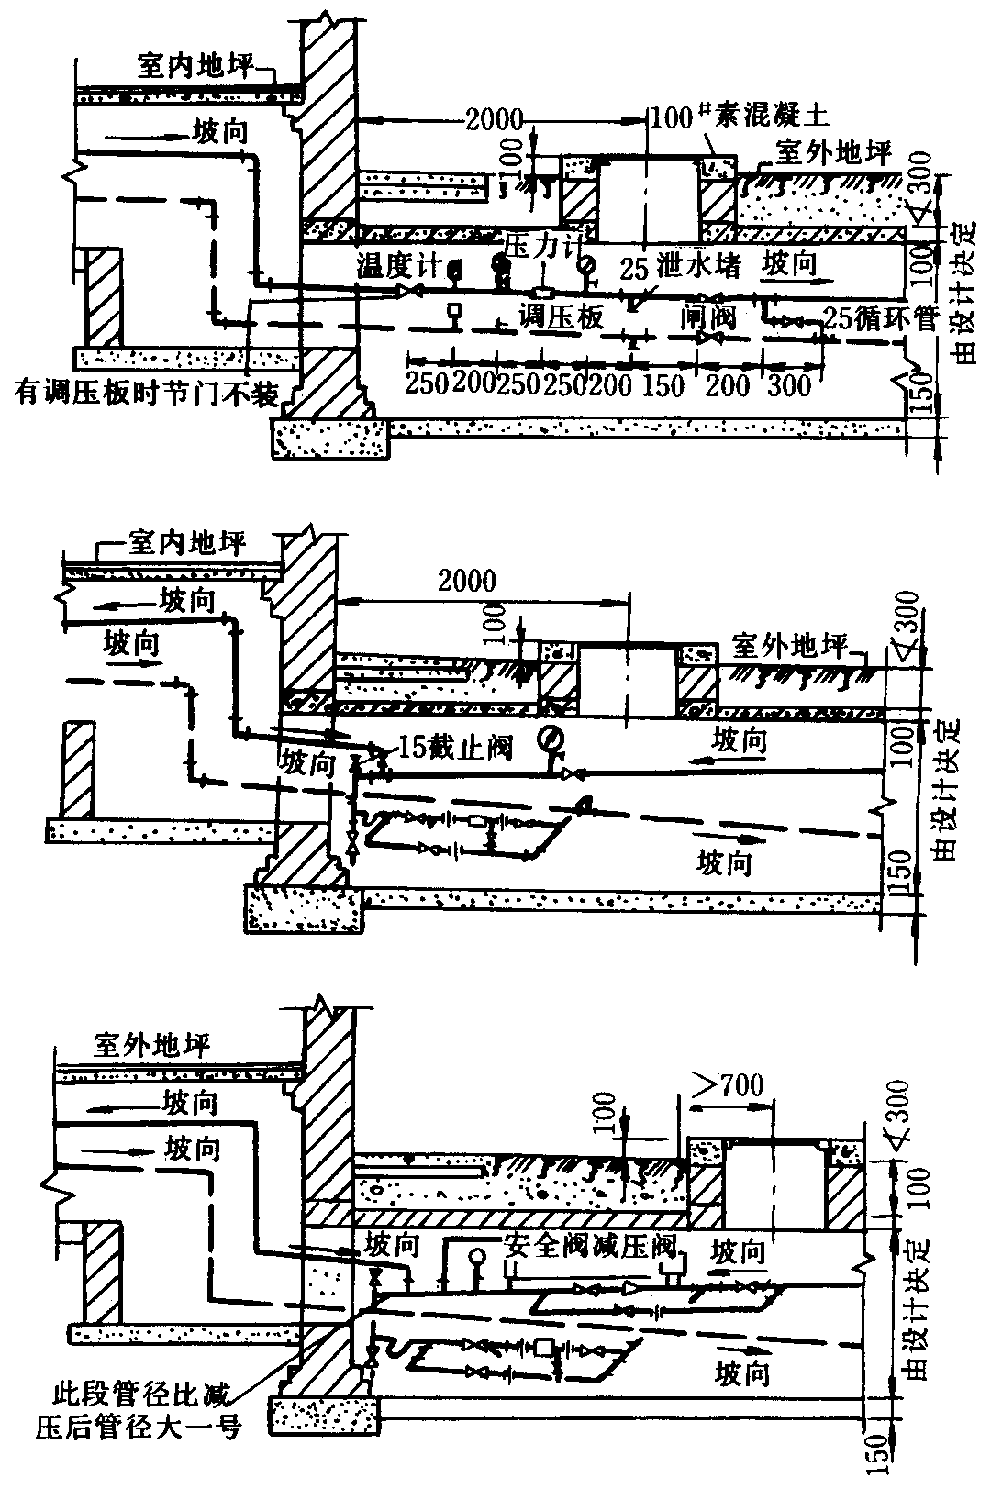
图3.5
4、质量标准
4.1一般规定
4.1.1本章适用于厂区及民用建筑群(住宅小区)的饱和蒸汽压力不大于0.7MPa、热水温度不超过130℃的室外供热管网安装工程的质量检验与验收。
4.1.2供热管网的管材应按设计要求。当设计未注明时，应符合下列规定:
1管径小于或等于40mm时，应使用焊接钢管。
2管径为50～200mm时，应使用焊接钢管或无缝钢管。
3管径大于200mm时，应使用螺旋焊接钢管。
4.1.3室外供热管道连接均应采用焊接连接。
4.2管道及配件安装
主控项目
4.2.1平衡阀及调节阀型号、规格及公称压力应符合设计要求。安装后应根据系统要求进行调试，并作出标志。
检验方法:对照设计图纸及产品合格证，并现场观察调试结果。
4.2.2直埋无补偿供热管道预热伸长及三通加固应符合设计要求。回填前应注意检查预制保温层外壳及接口的完好性。回填应按设计要求进行。
检验方法:回填前现场验核和观察。
4.2.3补偿器的位置必须符合设计要求，并应按设计要求或产品说明书进行预拉伸。管道固定支架的位置和构造必须符合设计要求。
检验方法:对照图纸，并查验预拉伸记录。
4.2.4检查井室、用户入口处管道布置应便于操作及维修，支、吊、托架稳固，并满足设计要求。
检验方法:对照图纸，观察检查。
4.2.5直埋管道的保温应符合设计要求，接口在现场发泡时，接头处厚度应与管道保温层厚度一致，接头处保护层必须与管道保护层成一体，符合防潮防水要求。
检验方法:对照图纸，观察检查。
一般项目
4.2.6管道水平敷设其坡度应符合设计要求。
检验方法:对照图纸，用水准仪(水平尺)、拉线和尺量检查。
4.2.7除污器构造应符合设计要求，安装位置和方向应正确。管网冲洗后应清除内部污物。
检验方法:打开清扫口检查。
4.2.8室外供热管道安装的允许偏差应符合表4.2.8的规定。
表4.2.8室外供热管道安装的允许偏差和检验方法
项次 | 项目 |  |  | 允许偏差 | 检验方法
1 | 坐标(mm) |  | 敷设在沟槽内及架空 | 20 | 用水准仪(水平  尺)、直尺、拉线
1 |  |  | 埋地 | 50 | 用水准仪(水平  尺)、直尺、拉线
2 | 标高(mm) |  | 敷设在沟槽内及架空 | ±10 | 尺量检查
2 |  |  | 埋地 | ±15 | 尺量检查
3 | 水平管道  纵、横方向  弯曲(mm) | 每1m | 管径≤100mm | 1 | 用水准仪(水平  尺)、直尺、拉线  和尺量检查
3 | 水平管道  纵、横方向  弯曲(mm) | 每1m | 管径＞100mm | 1.5 | 用水准仪(水平  尺)、直尺、拉线  和尺量检查
3 | 水平管道  纵、横方向  弯曲(mm) | 全长  (25m以上) | 管径≤100mm | ≯13 | 用水准仪(水平  尺)、直尺、拉线  和尺量检查
3 | 水平管道  纵、横方向  弯曲(mm) | 全长  (25m以上) | 管径＞100mm | ≯25 | 用水准仪(水平  尺)、直尺、拉线  和尺量检查
4 | 弯管 | 椭圆率 | 管径≤100mm | 89％ | 用外卡钳  和尺量检查
4 | 弯管 | 椭圆率 | 管径＞100mm | 5％ | 用外卡钳  和尺量检查
4 | 弯管 | 折皱不平度  (mm) | 管径≤100mm | 4 | 用外卡钳  和尺量检查
4 | 弯管 | 折皱不平度  (mm) | 管径125～200mm | 6 | 用外卡钳  和尺量检查
4 | 弯管 | 折皱不平度  (mm) | 管径250～400mm | 7 | 用外卡钳  和尺量检查
4.2.9管道焊口的允许偏差应符合本规范表5.3.8的规定。
4.2.10管道及管件焊接的焊缝表面质量应符合下列规定:
1焊缝外形尺寸应符合图纸和工艺文件的规定，焊缝高度不得低于母材表面，焊缝与母材应圆滑过渡；
2焊缝及热影响区表面应无裂纹、未熔合、未焊透、夹渣、弧坑和气孔等缺陷。
检验方法:观察检查。
4.2.11供热管道的供水管或蒸汽管，如设计无规定时，应敷设在载热介质前进方向的右侧或上方。
检验方法:对照图纸，观察检查。
4.2.12地沟内的管道安装位置，其净距(保温层外表面)应符合下列规定:
与沟壁100～150mm；
与沟底100～200mm；
与沟顶(不通行地沟)50～100mm；
(半通行和通行地沟)200～300mm。
检验方法:尺量检查。
4.2.13架空敷设的供热管道安装高度，如设计无规定时，应符合下列规定(以保温层外表面计算)；
4.2.13.1人行地区，不小于2.5m。
4.2.13.2通行车辆地区，不小于4.5m。
4.2.13.3跨越铁路，距轨顶不小于6m。
检验方法:尺量检查。
4.2.14防锈漆的厚度应均匀，不得有脱皮、起泡、流淌和漏涂等缺陷。
检验方法:保温前观察检查。
4.2.15管道保温层的厚度和平整度的允许偏差应符合本规范表4.4.8的规定。
4.3系统水压试验及调试
主控项目
4.3.1供热管道的水压试验压力应为工作压力的1.5倍，但不得小于0.6MPa。
检验方法:在试验压力下10min内压力降不大于0.05MPa，然后降至工作压力下检查，不渗不漏。
4.3.2管道试压合格后，应进行冲洗。
检验方法:现场观察，以水色不浑浊为合格。
4.3.3管道冲洗完毕应通水、加热，进行试运行和调试。当不具备加热条件时，应延期进行。
检验方法:测量各建筑物热力入口处供回水温度及压力。
4.3.4供热管道作水压试验时，试验管道上的阀门应开启，试验管道与非试验管道应隔断。
检验方法:开启和关闭阀门检查。
5、成品保护
5.1安装好的管道不得用做吊拉负荷及支撑、蹬踩，或在施工中当固定点。
5.2盖沟盖板时，应注意保护，不得碰撞损坏。
5.3各类阀门、附属装置应装保护盖板，不得污染，砸碰损坏。
6、应注意的质量问题
6.1管道坡度不均匀或倒坡。原因是托吊架间距过大，造成局部管道下垂，坡度不匀。安装于管后又开口，接口以后不调直造成。
6.2热水供热系统通暖后，局部不热。原因是干管敷设的坡度不够或倒坡，系统的排气装置安装位置不正确，使系统中的空气不能顺利排出，或有异物泥沙堵塞所造成。
6.3蒸汽系统不热，原因是蒸汽干管倒坡，无法排除干管中的沿途凝结水，疏水器失灵，或干管及凝结水管在返弯处未安装排气阀门及低点排水阀门。
6.4管道焊接弯头处的外径不致。原因是压制弯头与管道的外径不致，采用压制弯头，必须使其二外径与管道相同。
6.5地沟内间隙太小，维修不便。原因是安装管道时排列不合理或施工前没认真审查图纸。
6.6试压或调试时，管道被堵塞。主要是安装时预留口没装临时堵，掉进杂物造成。
7、质量记录
7.1应有材料及设备的出厂合格证。
7.2材料及时性设备进场检验记录。
7.3管路系统的预检记录。
7.4伸缩器的预拉伸记录。
7.5管路系统的隐蔽检查记录。
7.6管路系统的试压记录。
7.7系统的冲洗记录。
7.8系统通汽、通热水调试记录。
8、安全环保措施
8.1.进入现场必须遵守安全生产六大纪律。
8.2.在拉设临时电源时，电线均应架空，过道须用钢管保护，不得乱拖乱拉，以免电线被车辗物压。
8.3.电箱内电气设备应完整无缺，设有专用漏电保护开关，必须按“一机一闸一漏一箱”要求设置。
8.4.所有移动电具，都应具有二级漏电保护，电线无破损，插头插座应完整，严禁不用插头而用电线直接插入插座内。
8.5.各类电机械应勤加保养，及时清洗、注油，在使用时如遇中途停电或暂时离开，必须关闭电门或拔出插头。
8.6.使用切割机时，首先检查防护罩是否完整，后部严禁有易燃易爆物品，切割机不得代替砂轮磨物，严禁用切割机切割麻丝和木块。
8.7.煨弯管时，首先要检查煤炭中有无爆炸物，砂子烘干，以防爆炸。灌砂台搭设牢固.以防倒塌伤人。
8.8.在高梯、脚手架上装接管道时，必须注意立足点的牢固性。用管子钳装接管时，要一手按住钳头，一手掌住钳柄，缓缓板揿，不可用双手拿住钳柄，大力板揿，防止齿口打滑失控坠落。
8.9.现场挖掘管沟或深坑时，应根据土质情况加设挡土板，防止倒塌。如土质不良，管坑深满1m时，均应采用支撑或斜坡。地沟或坑须设置明显标志。在电缆附近挖土时，事先须与有关部门联系，采取安全措施后，才能施工。
8.10.材料间、更衣室不得使用超过60w以上灯泡，严禁使用碘钨灯和家用电加热器(包括电炉、电热杯、热得快，电饭煲)取暖、烧水、烹饪。

